亲爱的公益伙伴：

您好！

9月份，第一期香港社企解密之旅得到了来自全国各地小伙伴的积极响应，为回应广大对社会企业和社会创新感兴趣的小伙伴的期望，香港社会企业解密之旅（第二期）再次来袭！



去香港，看社企，感受西方圣诞节！

你关注社会问题、希望借助创新方式践行社会使命？

你听过太多次**社会企业完美兼顾社会使命和自我造血，实现可持续发展的案例**，却缺乏接地气的体验去一探究竟？

看过很多微信文章，参加无数场培训，实践起来却无从下手……

墙角的你不用香菇蓝瘦······我早已为你精心调配了一剂良药——**香港社会企业解密之旅（第二期）**

与香港优秀社企来一次亲密接触！

**你将收获？**

● 探究香港社会企业的运作模式 ；

● 零距离体验社会企业的产品和服务；

● 学习社企如何用商业思维/手段解决社会问题；

 ● 听社会企业创始人解密香港社企成功之道；

 ● 了解精益创业工具如何助力社企可持续发展。

**还可以……**

● 香港“购物天堂”年度最大折扣与优惠 ；

● 最不能错过的地道港式美食。

● 灯火灿烂，璀璨香港日与夜，体验多元文化；

● 工作之余亦有生活，在港度过快乐圣诞，感受浓浓西方圣诞气氛 ；

**一、参访香港优秀社会企业**

**圣雅各福群会赛马会升级再造中心**

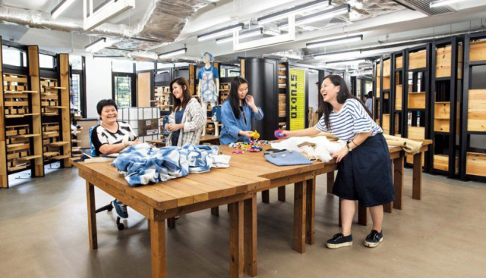

△新晋设计师运用创新意念，将废弃物品重新设计，再由复康人士按设计升级再造;

△ 前身庇护工厂改建成立香港首个升级再造中心，占地578平方米，设8间工作室，每年逾5000名公众到访；△每年与40位年轻设计师及学生合作、1000位复康人士参与制作产品、可生产10000件升级再造产品。

特邀分享嘉宾——**圣雅各升级再造中心经理陈家裕** 将分享“废Up-Set Up” 经验之谈，解答你对物料再循环利用与复康人士服务兼顾的社会企业模式的所有疑问。

**长者安居协会**

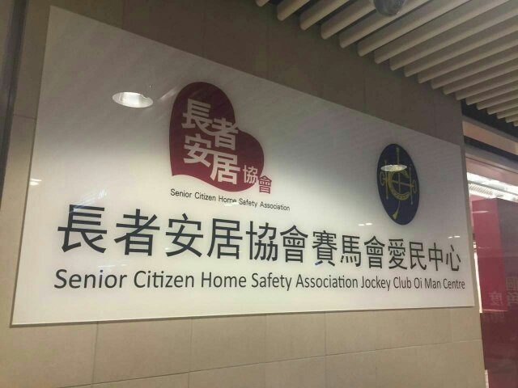

△ 在2014年成为首批获颁香港第一届社企认证标志的本地社会企业之一；

△ 建立全亚洲首创及独有的「生命 · 历情」体验馆，2009年获施瓦布基金会年度社会企业奖。

**钻的(香港)有限公司**

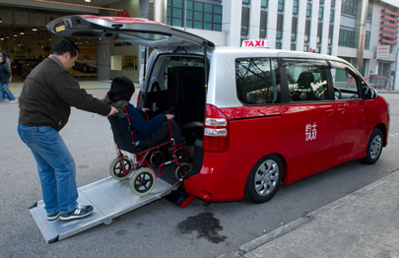

△ 为轮椅使用者提供点到点接载服务的私营企业

△ 已成功接载超过100000轮椅乘客人次△ 入选英国“年度国际社会企业”五强，又打入本地etnet社企廊“我最喜爱的五大社企”

特邀嘉宾——**钻的创始人及行政总裁 Doris** 零距离分享创办钻的以来的经验及对社会创新的看法。

**Good Lab 好单位**

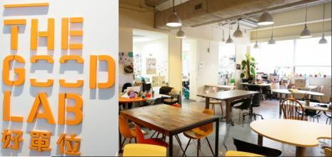

△ 香港首个社会创新基地，面积最大的社会创业空间；

△ 由7个社会创新平台共同发起，包括对话体验、香港社会创业论坛、MaD创不同、社企民间高峰会、香港社会创投基金、仁人学社以及言论自由行；

△目前共有个人和创业团队会员250个，曾指导个人和创业团队项目超过300个。

※以上信息和图片源自网络以及第一期花絮

**二、体验社企产品和服务**

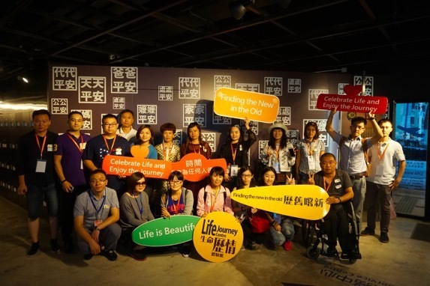

**生命· 历情体验：**你将用 60mins 感悟生命，游戏人生，体验破产又盖棺，思索何谓“年青”，何谓“年老”，来一场前所未有的生命探险！

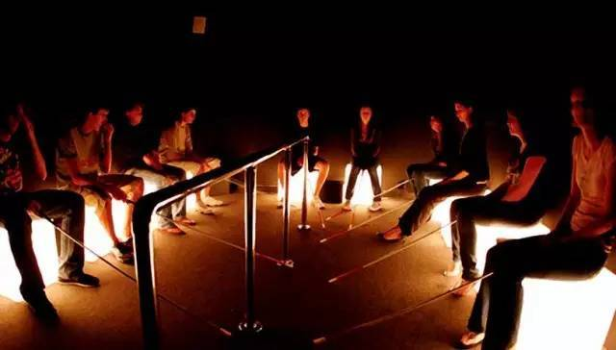

**黑暗中对话体验** ：你将在视障导游带领下进入“无光之城”，刺激眼睛以外的感官来探索“黑暗”的无限可能性，感受独特的质感、声音和气味，跨越鸿沟和障碍，用心对话。

**三、精益创业工作坊**

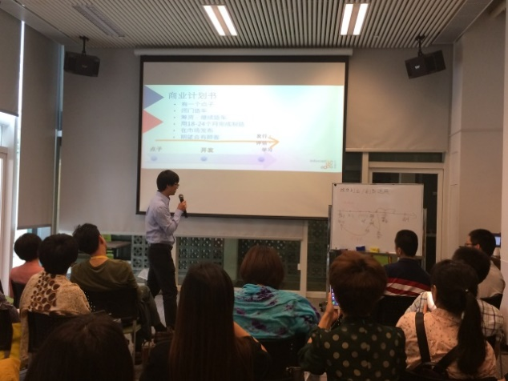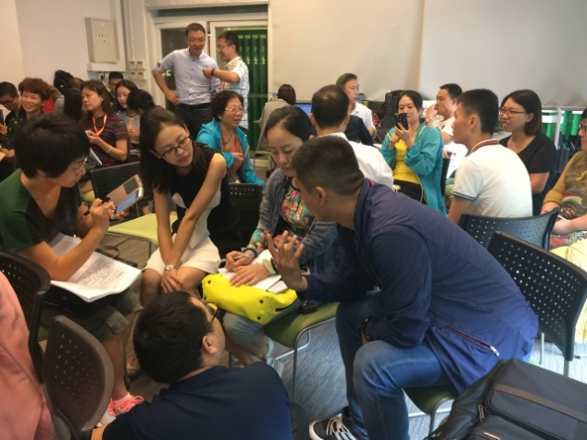

“如果我们能运用精益创业的方法，将发挥社会创业强大的效能， 创业的成功率高至 60-70%，成功不再是遥远的梦想。” ——香港社企之父**谢家驹**博士

**何谓“精益创业”？** “精益创业”这个概念来自EricRies 2011年出版的一本书《The Lean Startup》。Ries鼓励企业通过运用“创建-评估-学习循环（build-measure-learn cycle）”来最大化他们的成果，并尽量减少无效的投入和工作。 精益创业方法广泛运用于香港社会企业创办和商业模式的探索。 本次工作坊将邀请2-3位来自仁人学社的精益创业导师为你剖析成功社企的运营模式，讲解精益创业方法如何助力社企成功，和导师面对面取经交流！

**导师阵容提前揭晓**

**罗伟鸿Freddy**社企大奖宠儿

香港仁人学社精益创业引导师

△ 香港理工大学及浙江大学英文专业，获奖至哈佛、耶鲁及史丹福学习社会创新。

△ 互文教社创办人及籽识教育董事。于2010年赢得香港社企挑战赛冠军及亚洲社会创新奖，并于2013年赢取了PolyU微基金创业的资助。

△《信报》“社创群英”专栏供稿，兼任香港社企投资会董事。

**严之将 Terry**成功应用的亲历者

香港仁人学社精益创业引导师

△ 香港大学，电子商务及互联网计算硕士。

△ 现任职于仁人学社，为内部创业者及精益创业导师，致力辅助本地社会企业及非牟利组织探索创新可行及可复制的商业模式。

△2009年创立绿星火绿色生活有限公司，2010年创立龙擎国际有限公司。

**李乐心**社企项目指导

香港仁人学社项目经理、精益创业引导师

△香港中文大学，社会工作硕士。

△曾于美国深造精益创业法，现为社会企业及非营利组织提供团队建设、服务创新及创业指导顾问服务。已成功培育约50位学生 .

※以上讲师暂定，会根据实际情况有所调整

**四、报名须知**

**1. 招募对象：**对社会企业 / 社会创新感兴趣的伙伴

**2. 参访时间：**2016年12月21日-23日（PS:圣诞节前三天哦~）

**3. 行前会议：**2016年12月20日14:00-17:00（会议地点在深圳，具体地址稍后通知）行前会议将为大家介绍本次社企之旅的详细行程，注意事项以及布置参访任务等。本次会议非常重要，请务必参加。

**4.活动费用：** **※早鸟优惠价：**￥2988元/人 （10月31日前报名皆可享受 ）

**※三人团购价：**￥2888元/人（在报名期间皆可享受，请团购成员分别报名缴费）

**※原价：**￥3288元/人（10月31日后个人报名者不享受早鸟价，按原价收取费用）

注：以上费用包含深圳至香港交通、在港包车费、参访点费用、导师费、资料费、保险、住宿和午餐花销等相关费用。通行证和加注费，以及自行产生的交通费请自理。

**5.截止报名时间：**2016年11月6日24:00前，先缴费先得名额，额满即止。

**6.报名方式：**扫码进入报名表或点击链接<http://lxi.me/d68h-> 进行报名。



**五、注意事项**

1. 提交报名表后，请在3日内根据以下支付宝信息转账，付款成功后1个工作日内会收到成功报名的短信。

 ※支付宝号：[se@npi.org.cn（上海浦东非营利组织发展中心）](mailto:se@npi.org.xn--cn()-294fvd5et48ab2d421a8ti0u6bkgar01ukbay30ogw8e)，转账时请备注“您的姓名+香港社企之旅（第二期）”。

2. 经我们确认参与的人员，如果由于自身原因（如签证问题、自身时间安排、不能参加准备会议等）不能前往，活动费恕不退还。

3. 20人成团，40人封顶，额满即止。若无法成团，将于11月15日前通知，并无息退还全款。

4.若有问题，欢迎进行咨询：李女士  13537879404 何女士 [13650872494或发邮件至infosz@npi.org.cn。](mailto:13650872494%E6%88%96%E5%8F%91%E9%82%AE%E4%BB%B6%E8%87%B3infosz@npi.org.cn.)

**如有疑问，欢迎扫码进群咨询**



【主办机构】



恩派（NPI）公益组织发展中心起步于2006 年，自创立伊始，就以“助力社会创新，培育公益人才”为己任，致力于发掘培育那些处于创业期的草根社会组织和“社会企业”。首创“公益孵化器”模式，并成功在全国多个大中城市推广复制，被称为近年来社会建设领域的重要制度创新。至2015年，恩派已为数千家民间机构提供成长支持服务，培训公益人才过万人，为公益机构筹措超过3亿元人民币的运作资金，承担运营约80,000平米的各类社会创新园区和社区公共空间。经年努力，恩派现已成为国内规模最大、服务最全、影响最广的支持性公益组织。

恩派（NPI）公益组织发展中心

2016年10月19日